Stationsplaner V1.4
Vorläufige Bedienungsanleitung
Stand 19.03.2007

Christoph Maurer
Gartenstr 24
61184 Karben
ch.maurer@gmx.de

Inhaltsverzeichnis

1 Inhaltsverzeichnis 1
2 Stationsplaner Allgemein 3
3 Daten im Stationsplaner 3
3.1 Stammdaten 3
3.2 Stationslayout 3
3.3 Verwaltung 4
4 Menüstruktur 4
4.1 Datei 4
4.1.1 Datei-Aktualisieren 4
4.1.2 Datei-Seite einrichten 5
4.1.3 Datei-Druckvorschau-Alles 5
4.1.4 Datei-Druckvorschau-Grafik 6
4.1.5 Datei-Druckvorschau-Patientenliste 6
4.1.6 Datei-Druckvorschau-Infektionen/Sonstiges 7
4.1.7 Datei-Drucken-Alles 7
4.1.8 Datei- Drucken -Grafik 7
4.1.9 Datei- Drucken -Patientenliste 7
4.1.10 Datei- Drucken -Infektionen/Sonstiges 7
4.1.11 Datei-Beenden 7
4.2 Patient 8
4.2.1 Patient-Neuer Patient… 8
4.2.2 Patient-Bearbeiten… 9
4.2.3 Patient-Entlassen… 11
4.3 Kataloge 12
4.3.1 Kataloge-Infektionen/Sonstiges-Katalog… 12
4.3.2 Kataloge-Prozeduren/DRG-Katalog… 13
4.4 Extras-Datenimport 13
4.4.1 Extras-Datenimport-Patienten importieren... 15
4.5 Extras-Historie 17
4.6 Hilfe-Legende 18
4.7 Hilfe-Info 19
5 Weitere Fenster 19
5.1 Fenster Zimmer verwalten 20
6 Stationsplaner Funktionen 20
6.1 Stations-Auswahlfenster 20
6.2 Hauptfenster 22
6.3 Bedienung im Hauptfenster 23
6.4 Informationskasten 24
6.4.1 Statistik der Bettenbelegung 24
6.4.2 Statistik der Infektionen 25
7 Stationsdesigner 25
8 Stationsplaner installieren 29
8.1 Voraussetzungen 29
8.2 Anwendung Stationsplaner installieren 29
8.3 Überprüfen, ob das .NET Framework installiert ist 29
8.4 Windows 98: MDAC 2.6 installieren 29
8.5 .NET Framework 2.0 installieren 30
8.6 Stationsplaner auf mehreren PCs installieren 30
8.6.1 Allgemeines 30
8.6.2 Softwareverteilung durchführen 30
9 Technische Daten 31

Stationsplaner Allgemein

Der Stationsplaner wurde in Zusammenarbeit mit Herrn Prof. Dr. Said vom Stiftungsklinikum Mittelrhein entwickelt und wird dort bereits eingesetzt.

Der Stationsplaner ist dafür gedacht, die Belegung und Auslastung einer Station auf einen Blick zu ermöglichen, sowie die Verwaltung der Patienten, das heißt deren persönliche Daten, ihre Verteilung auf die Betten der Station sowie ihre besonderen Erkrankungen zu unterstützen.
Patientendaten können aus beliebigen bereits vorhandenen Datenquellen importiert werden. Zusätzlich erfasst werden auch die Diagnose mit ihrer unteren/mittleren/oberen Verweildauer sowie Besonderheiten des Patienten wie Infektionen usw.
Die grafische Übersicht sowie die Patientendaten in Listenform können auf Knopfdruck ausgedruckt werden.

Stationsplaner leistet
- einen Überblick aller Betten und Zimmer mitsamt den Patienten in einer übersichtlichen Grafik
- es werden freie Betten sowie die Gesamtbelegung angezeigt
- es werden die Diagnosen und die Aufenthaltsdauer der Patienten angezeigt
- Patientendaten werden automatisch aus dem EDV-System des Krankenhauses übernommen
- es wird die Bettenbelegung durch die Patienten verwaltet
- die Anordnung der Station mit ihren Zimmern und Betten kann in einem Designer interaktiv erstellt werden. Hierbei können beliebig viele Fenster erstellt werden, so dass so viele Stationen angezeigt werden können, wie es von der Bildschirmgröße her Sinn macht.

Daten im Stationsplaner

Stammdaten
Stationsplaner enthält die Patientendaten, einen Katalog "Infektionen/Sonstiges", dessen Einträge einem Patienten zugeordnet werden können, sowie einen Katalog "Prozeduren/Diagnosen" mit unteren/mittleren/oberen Grenzverweildauern (GVD).

Stationslayout
Mit dem interaktiven Designer wird zunächst die Station erstellt, sofern sie nicht fertig geliefert wurde. Es können die Anzahl der Zimmer und Betten sowie deren Ausrichtung beliebig verändert werden. Sind so ein oder mehrere Fenster erstellt, werden diese beim Start von dem Stationsplaner angezeigt und können nun verwendet werden.

Verwaltung
In dem Stationsplaner können einem Patienten Infektionen oder sonstige Merkmale zugeordnet werden, sowie eine Diagnose. Alle diese Daten werden stets in einer Übersicht angezeigt. Interessant ist hierbei auch die Dauer in Tagen, die ein Patient bereits anwesend ist.

Ein Patient kann einem Bett zugewiesen werden, und es wird unterschieden zwischen Frauenzimmern (rosa) und Männerzimmern (blau).

Die Anzahl der freien Betten sowie die Gesamtbelegung ist jederzeit in der Übersicht ersichtlich.

Menüstruktur

Datei

Datei-Aktualisieren
Die Daten werden neu eingelesen und angezeigt.

Datei-Seite einrichten
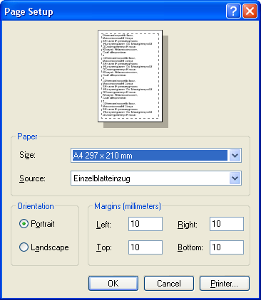

Es erscheint das Windows Standard-Fenster, mit dem die Ausrichtung der Seiten für den Drucker eingestellt werden wie z.B. Hochkant oder Querformat.

Datei-Druckvorschau-Alles
Es erscheint die Druckvorschau mit der Grafik des Hauptfensters, der Liste der Patienten und der Liste der Infektionen.

Datei-Druckvorschau-Grafik
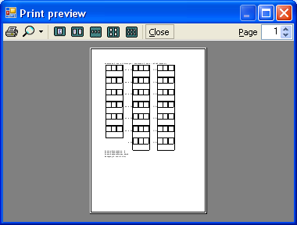

Es erscheint die Druckvorschau mit der Grafik des Hauptfensters.

Datei-Druckvorschau-Patientenliste
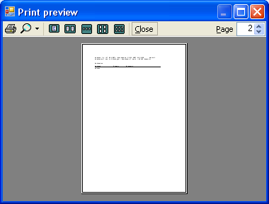

Es erscheint die Druckvorschau mit der Liste der Patienten.

Datei-Druckvorschau-Infektionen/Sonstiges
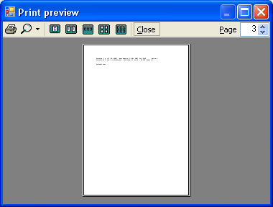

Es erscheint die Druckvorschau mit der Liste der Infektionen.

Datei-Drucken-Alles
Es wird die Grafik des Hauptfensters, die Liste der Patienten und die Liste der Infektionen gedruckt.

Datei- Drucken -Grafik
Es wird die Grafik des Hauptfensters gedruckt.

Datei- Drucken -Patientenliste
Es wird die die Liste der Patienten gedruckt.

Datei- Drucken -Infektionen/Sonstiges
Es wird die die Liste der Infektionen gedruckt.

Datei-Beenden
Beendet das Programm.

Patient

Patient-Neuer Patient…
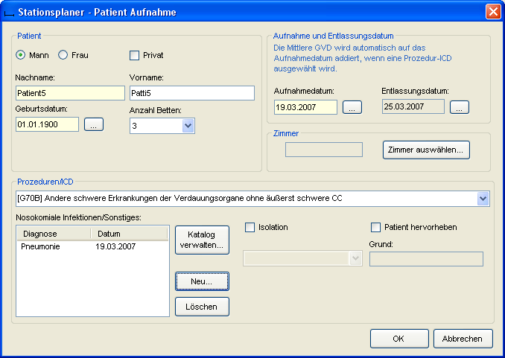

Hiermit kann ein Patient manuell erfasst werden.

Sobald eine Diagnose ausgewählt wird, wird deren mittlere Grenzverweildauer (GVD) automatisch zum Aufnahmedatum addiert.

Dem Patienten können aus dem Katalog "Infektionen/Sonstiges" Einträge zugewiesen werden.

Patient-Bearbeiten…
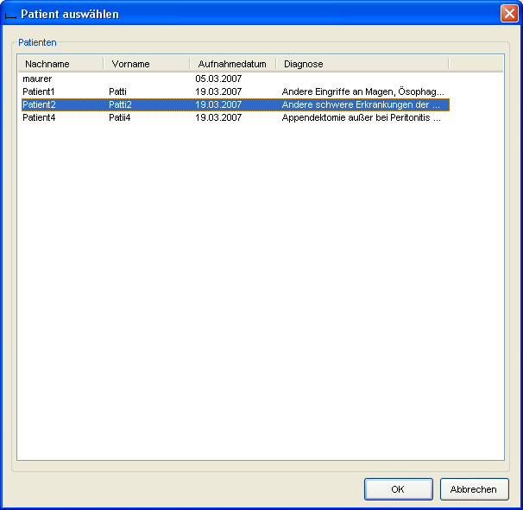

Hier kann ein Patient ausgewählt werden. Mit Doppelklick oder Klicken auf OK gelangt man zu dem Fenster "Patient bearbeiten":

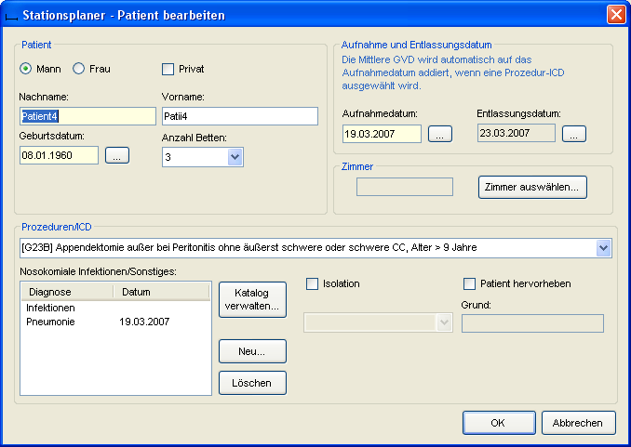

Dieses entspricht dem Fenster "Patient erfassen".

Patient-Entlassen…
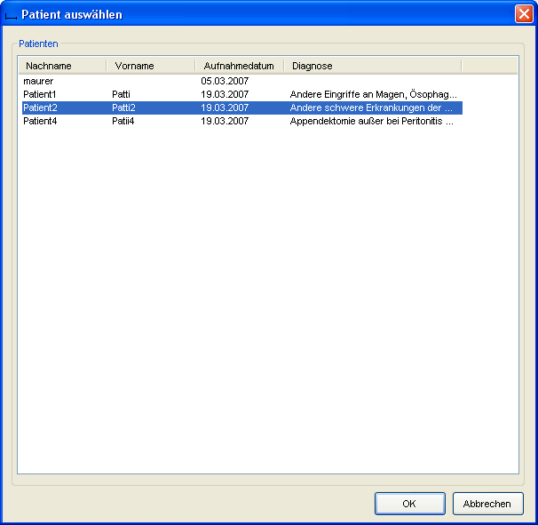

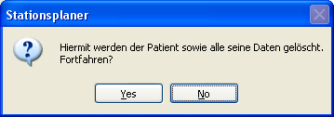

Hiermit wird ein Patient mitsamt allen seinen Daten nach vorheriger Rückfrage aus dem System gelöscht. Der Patient verschwindet damit auch aus der Bettenbelegung.

Kataloge

Kataloge-Infektionen/Sonstiges-Katalog…
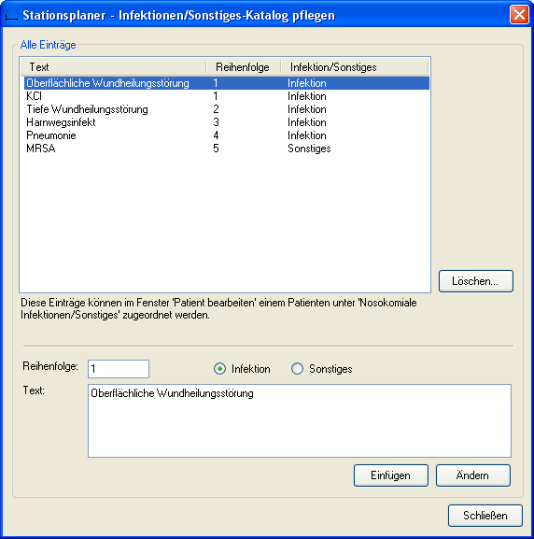

Hier können die Einträge für den Katalog "Infektionen/Sonstiges" verwaltet werden. Einträge aus diesem Katalog können einem Patienten zugeordnet werden.

Es wird unterschieden zwischen "Infektionen" und "Sonstigem".

In dem Informationskasten im Hauptfenster, in dem Infektionen/Sonstiges der Patienten angezeigt werden, werden zuerst die Infektionen und dann die Einträge mit Merkmal "Sonstiges" angezeigt.

Es kann innerhalb der beiden Merkmale "Infektion" und "Sonstiges" jeweils eine Reihenfolge festgelegt werden, anhand derer die Einträge im Informationskasten sortiert werden.

Kataloge-Prozeduren/DRG-Katalog…
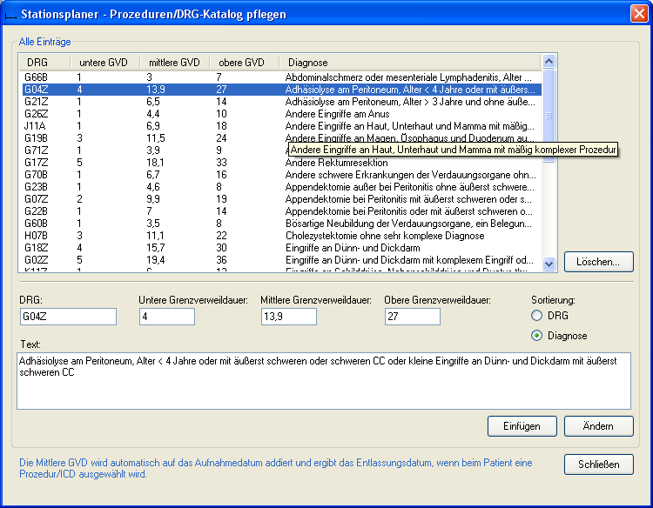

Hier können die Einträge für den Katalog "Prozeduren/DRG" verwaltet werden. Ein Eintrag aus diesem Katalog kann einem Patienten als Diagnose zugeordnet werden.

Die mittlere Grenzverweildauer (GVD) wird bei der Zuordnung einer Diagnose zu einem Patienten automatisch auf das Aufnahmedatum addiert.

Extras-Datenimport
Der Datenimport importiert Patientendaten.

In der Regel werden Patienten bereits bei der Aunahme im Krankenhaus in einem speziellen System eingepflegt. Diese Daten müssen in die Anwendung Stationsplaner importiert werden, damit sie dort angezeigt und verwendet werden können.

Es werden nur Patienten eingefügt, die noch nicht im System vorhanden sind, daher kann ein Import auch mehrfach mit denselben Daten durchgeführt werden, wobei sichergestellt ist, dass jeder Patient nur genau ein Mal in das System eingefügt wird.

Der Datenimport ist mittels Plugin-Technik realisiert, d.h. die Anwendung stellt eine Schnittstelle zur Verfügung, die von einer beliebigen Datenquelle gespeist werden kann.

Alle Plugins sind in dem Unterverzeichnis Plugins, mitgeliefert ist das Plugin CMaurer.Station.StationImportCSV.dll, welches einen Import aus einer Exceldatei in einem festgelegten Format ermöglicht.

Bei jedem Import wird eine Logdatei in das Unterverzeichnis „Logfiles“ geschrieben. Eine Logdatei hat das Format „TT.MM.JJJJ-HH.MM.log“ und wird nach jedem Import automatisch angezeigt.

Extras-Datenimport-Patienten importieren...

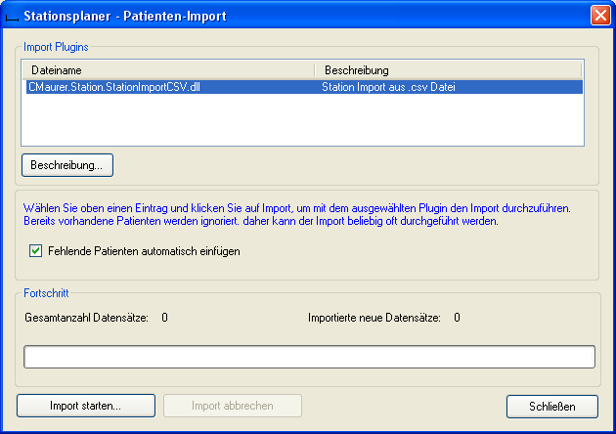

Sie müssen Administrator sein, um den Datenimport durchführen zu können.

Markieren Sie die Zeile „CMaurer.Station.StationImportCSV.dll“, und klicken Sie „Import starten…“. Es erscheint folgendes Fenster:

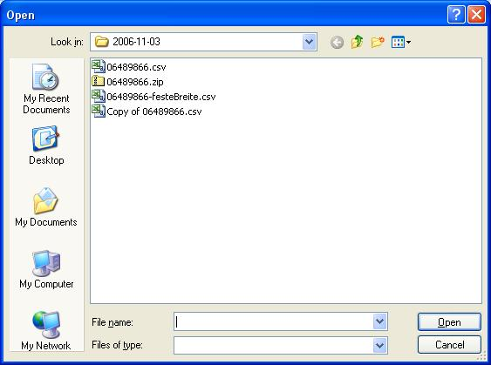

Wählen Sie die Excel-Datei, die Ihre Daten enthält und importiert werden soll und klicken Sie dann “Open” bzw. „Öffnen“.

Während der Import läuft, wird der Fortschritt folgendermaßen angezeigt:

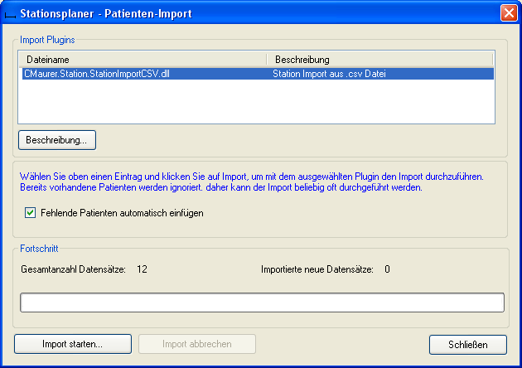

Anschließend wird die erstellte Logdatei angezeigt:
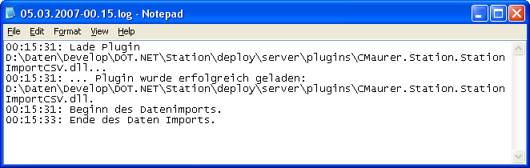

Überprüfen Sie hier, ob der Import wie gewünscht durchlaufen wurde.

Extras-Historie
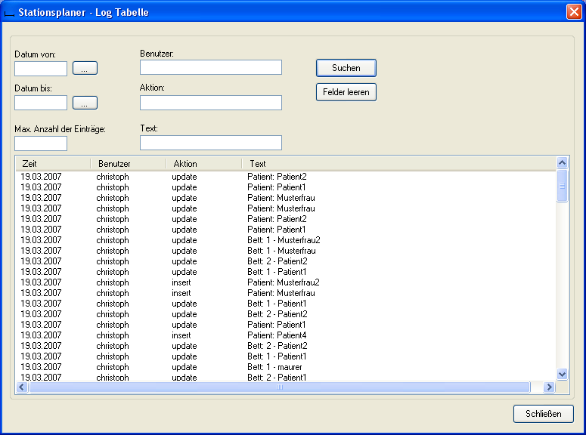

Aktionen wie das Neuanlegen oder Löschen von Daten werden protokolliert. Hier kann man sehen, wer welche Daten neu angelegt oder vorhandenen Daten gelöscht hat.

Hilfe-Legende
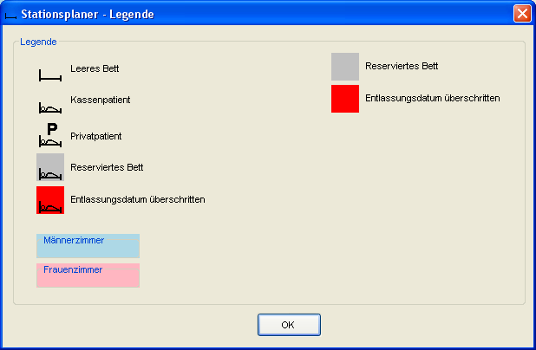

Hier erscheint ein Fenster, in dem die verschiedenen Symbole erklärt werden.

Hilfe-Info
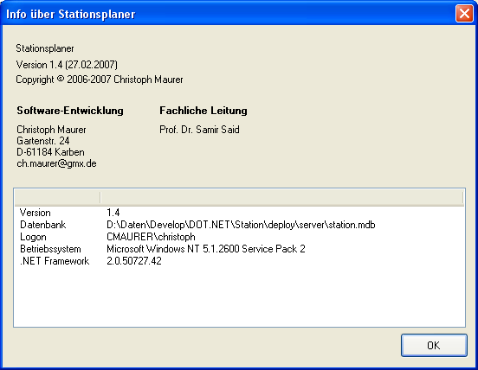

Hier sieht man die Programmversion sowie andere Informationen.

Weitere Fenster

Fenster Zimmer verwalten
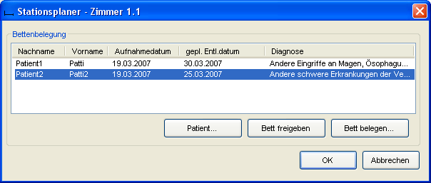

Hier sieht man alle Patienten eines Zimmers. Mit Klick auf "Patient…" springt man zu dem Fenster "Patient bearbeiten".

Mit "Bett belegen" erscheint das Fenster "Patient auswählen", mit dem dann ein weiterer Eintrag in die Liste "Bettenbelegung" vorgenommen werden kann.

Mit "Bett freigeben" wird der ausgewählte Patient aus dem Bett entfernt.

Stationsplaner Funktionen

Stations-Auswahlfenster
Nach Programmstart erscheinen alle Fenster, die man in dem Designer angelegt hat.
Wurden genau ein Fenster angelegt, so erscheint nur das eine. Wurden mehr als ein Fenster angelegt, so erscheint ein kleiner Fenster, aus welchem heraus man die verschiednen anderen Fenster auswählen kann:

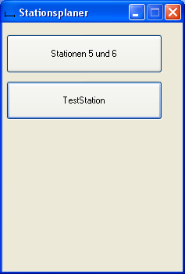

In diesem Beispiel wurden zwei Fenster angelegt: Das Fenster "Stationen 5 und 6" sowie das Fenster "TestStation". Da eventuell nicht genug Platz auf dem Bildschirm ist, um beide nebeneinander anzuzeigen, kann man auf die jeweilige Schaltfläche klicken, um das gewünschte Fenster in den Vordergrund zu holen.

Für unsere weitere Beschreibung haben wird nur ein Fenster angelegt, das Fenster "TestStation":

Hauptfenster

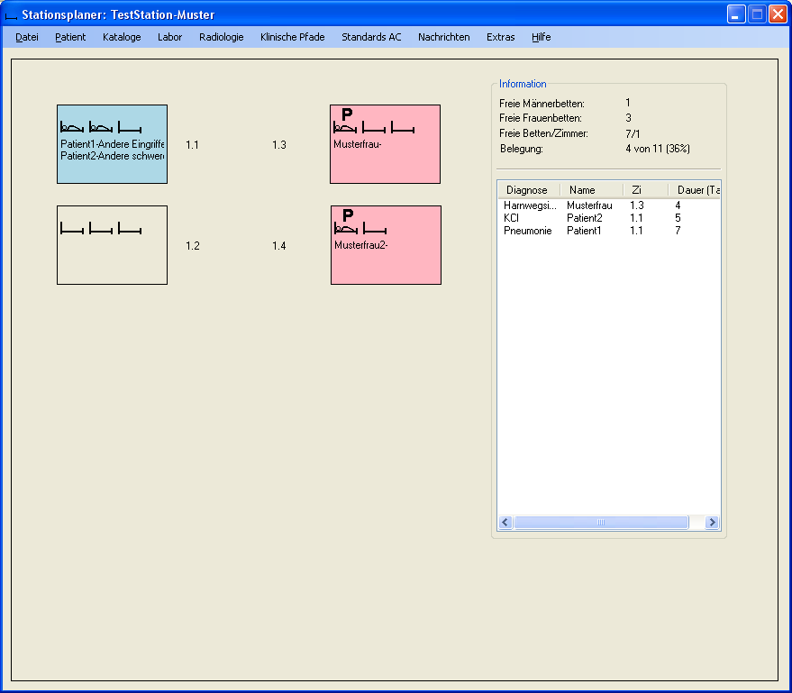

In unserem Beispiel gibt es vier Zimmer mit je drei Betten In Zimmer 1.1 liegen zwei Männer, in Zimmer 1.3 liegt eine Frau und in Zimmer 1.4 liegt ebenfalls eine Frau.

Die Patientinnen sind Privatpatienten, was durch ein P kenntlich gemacht wird.

Die Patientin in Zimmer 1.4 hat Anspruch auf ein Zwei-Bett-Zimmer, weshalb man in dem Zimmer 1.4 auch nur zwei Betten sieht und belegen kann.

Bedienung im Hauptfenster

Sobald man mit dem Mauszeiger über ein Bett fährt, werden weitere Details angezeigt:
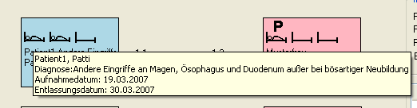

Patient bearbeiten
Mit einem Rechtsklick erscheint folgendes Kontextmenü, mit dem man wiederum sofort zu dem Fenster "Patient bearbeiten" springen kann.

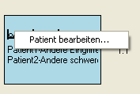

Patient in ein anderes Bett bewegen
Ein Patient kann mit der Maus einfach in ein anderes Bett gezogen werden.

Informationskasten
Im Informationskasten sind folgende Einträge vorhanden:

Statistik der Bettenbelegung

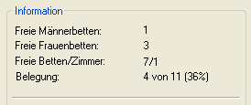

Freie Männerbetten
Hier sieht man die Anzahl der freien Männerbetten, wobei nur Betten aus Zimmern gezählt werden, in denen bereits mindestens ein Mann liegt. In unserem Beispiel gibt es ein Männerzimmer, in dem noch ein Bett frei ist, daher gibt es insgesamt ein freies Männerbett. Das Zimmer 1.2 ist noch nicht belegt und wird daher nicht berücksichtigt.

Freie Frauenbetten
Hier sieht man die Anzahl der freien Frauenbetten, wobei nur Betten aus Zimmern gezählt werden, in denen bereits mindestens eine Frau liegt. In unserem Beispiel gibt es zwei Frauenzimmer,Zimmer 1.3 und Zimmer 1.4.
In Zimmer 1.3 sind noch zwei Betten frei und in Zimmer 1.4 ist noch ein Bett frei.
Insgesamt gibt es daher drei freie Frauenbetten. Das Zimmer 1.2 ist noch nicht belegt und wird daher nicht berücksichtigt.

Freie Betten/Zimmer
Insgesamt gibt es noch sieben freie Betten und ein Zimmer, das noch gar nicht belegt ist. Diese beiden Zahlen werden hier angezeigt.

Belegung
Insgesamt belegbar mit der aktuellen Patientenkonstellation sind 11 Betten. Vier Betten sind tatsächlich belegt, und diese beiden Zahlen sowie der Prozentsatz werden hier angezeigt.

Statistik der Infektionen

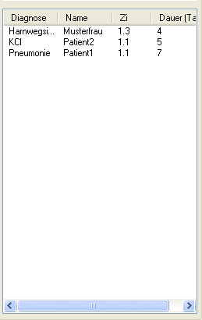

In dieser Liste erscheinen alle Infektionen aller Patienten mit Zimmernummer und der Dauer der Infektion.

Stationsdesigner
Mit dem Designer können Sie selber eine Station entwerfen. Hierbei sind die Anzahl der Zimmer, der Betten und die Position der einzelnen Komponenten änderbar.

Anhand einiger Screenshots soll dieses kurz demonstriert werden, die Bedienung ist intuitiv.

Sie können alle Zimmer untereinander mit dem Informationskasten weiter links anordnen:

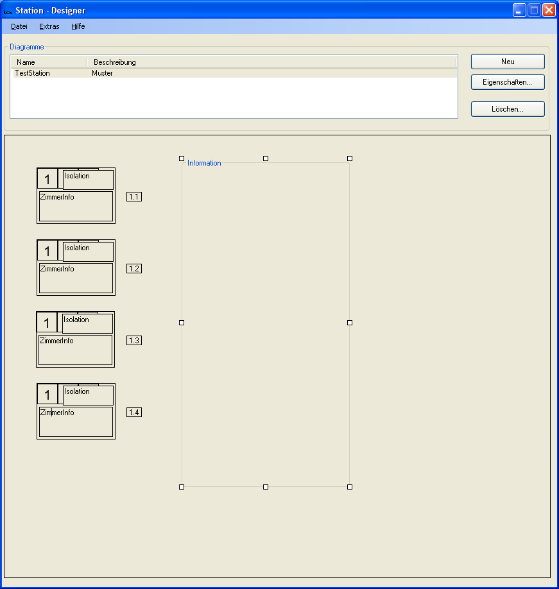

Hier sind die Zimmer nebeneinander:

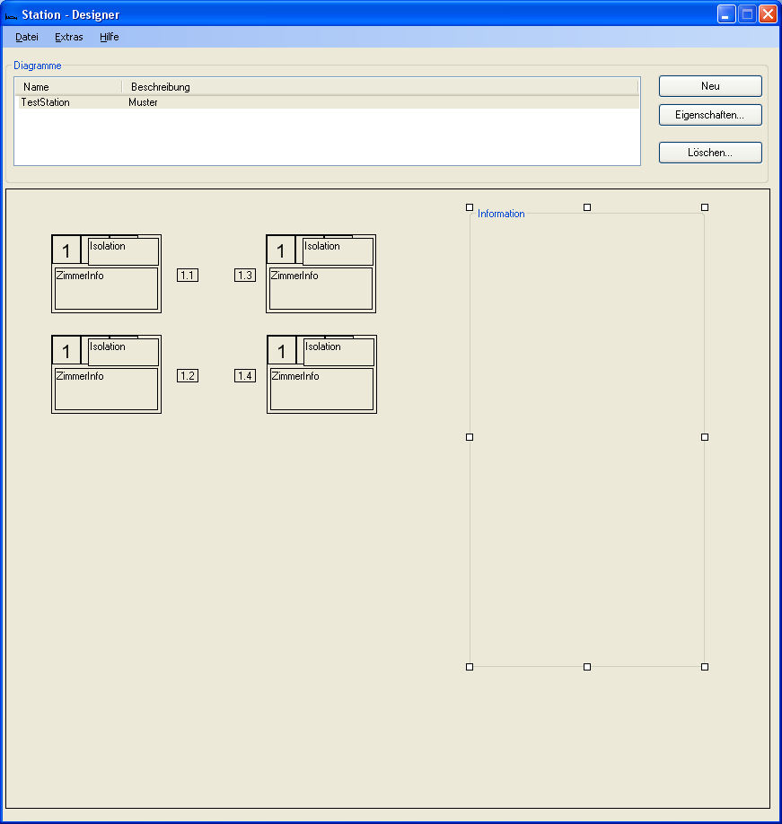

Und hier sind es noch mehr Zimmer:

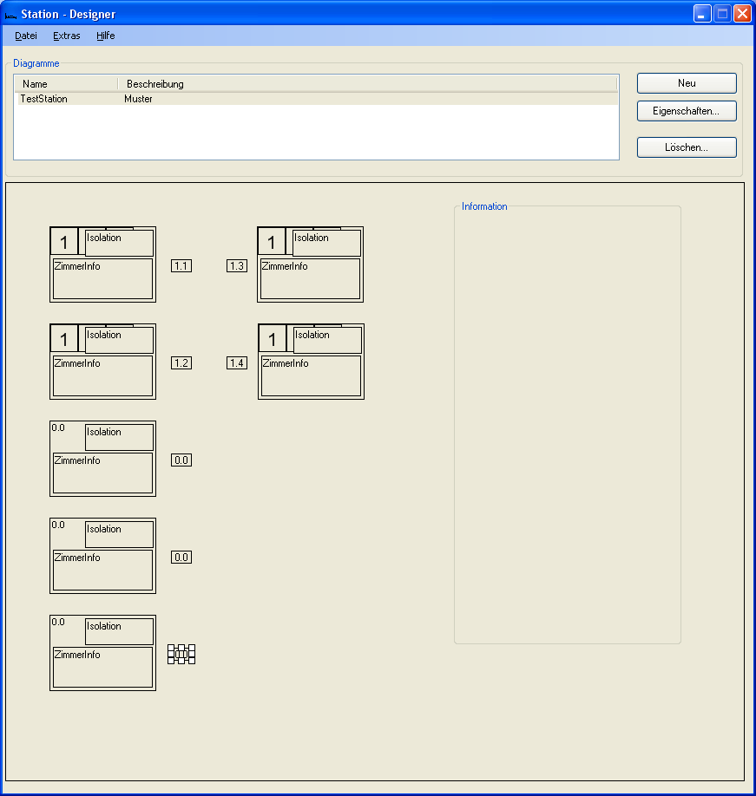

Stationsplaner installieren

Im folgenden sei f: der Laufwerksbuchstabe des CD-Laufwerks, in das die CD mit der Stationsplaner-Software eingelegt ist.

Voraussetzungen
- Windows 98, Windows 2000, Windows XP
ACHTUNG: der Einsatz von Windows 98 wird nicht empfohlen und in der Zukunft nicht mehr unterstützt. Der Support für Windows 98 wurde von Microsoft bereits eingestellt.
- Das .NET Framework 2.0 (Version 2.0.50727) muss installiert sein
- Auf Windows 98 muss MDAC 2.6 (Microsoft Data Access Components) installiert sein

Anwendung Stationsplaner installieren
- Das Verzeichnis f:\station komplett von der CD auf den PC kopieren, z.B. nach c:\.

ACHTUNG
Die Dateien auf dem PC dürfen nicht schreibgeschützt sein. Bei Problemen beim Starten der Anwendung fragen Sie Ihren Systemadministrator.

Überprüfen, ob das .NET Framework installiert ist
Das Programm f:\DOTNET20.exe durch Doppelklick direkt von der CD starten. Das .NET Framework ist installiert, falls der folgende Bildschirm erscheint:

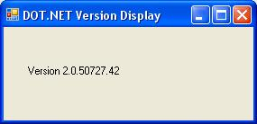

Erscheint dieser Bildschirm nicht, so muss das .NET Framework installiert werden.

Windows 98: MDAC 2.6 installieren
Unter Windows 98 muss Microsoft Data Access Components 2.6 installiert sein.
Das Programm f:\ MDAC_TYP.EXE durch Doppelklick direkt von CD starten und den Anweisungen folgen. Bei Problemen fragen Sie ihren Systemadministrator.

.NET Framework 2.0 installieren
Das Programm f:\dotnetfx.exe durch Doppelklick direkt von CD starten und den Anweisungen folgen. Bei Problemen fragen Sie ihren Systemadministrator.

Stationsplaner auf mehreren PCs installieren

Allgemeines

Bei mehreren Benutzern muss die Datenbank auf einem Server liegen, die Anwendung selber wird auf jeden Client kopiert, der die Anwendung nutzen möchte.

Es empfiehlt sich, die Installation auf jedem Client identisch zu halten, also z.B. auf jedem PC die Anwendung immer in das Verzeichnis c:\station zu installieren.

Die Datei station.mdb ist die Datenbankdatei sofern Sie Access als Datenbank gewählt haben. Sie muss regelmäßig gesichert werden, so dass keine Daten verloren gehen können.

Softwareverteilung durchführen
Das Verzeichnis, in dem die Software auf dem Server „server1“ und auf den Clients installiert ist, sei „c:\station“.

Server
Auf dem Server müssen folgende Verzeichnisse/Dateien kopiert werden:
\\server1\c$\station\Logfiles
\\server1\c$\station\Plugins
\\server1\c$\station\station.mdb

Client
Auf jedem Client müssen folgende Verzeichnisse/Dateien kopiert werden:
c:\station\CMaurer.AppFramework.dll
c:\ station\CMaurer.Data.dll
c:\ station\CMaurer.station.dll
c:\ station\CMaurer.Utility.dll
c:\ station\CMaurer.Windows.Forms.dll
c:\ station\station.exe
c:\ station\station.exe.config

station.exe.config
Die Datei station.exe.config auf dem Client muss so angepasst werden, dass der Wert bei <value> innerhalb von DatabasePath
das Verzeichnis auf dem Server angibt, welches die Datenbankdatei station.mdb enthält, und der Wert bei <value> innerhalb von Password das Datenbankkennwort enthält:

station.exe.config:
...
<setting name="DatabasePath" serializeAs="String">
<value>\\server1\c$\station</value>
</setting>
<setting name="Password" serializeAs="String">
<value>password</value>
</setting>
...

Technische Daten

Stationsplaner ist mit dem Microsoft .NET Framework 2.0 in C# erstellt und unterstützt die Datenbanken Microsoft Access und Microsoft SQL Server.

Unterstützte Betriebssysteme: Windows 98, Windows 2000, Windows XP.

Der Betrieb von Windows 98 wird nicht empfohlen und in der Zukunft nicht mehr unterstützt.

Windows 98 wird von Microsoft bereits heute nicht mehr unterstützt.

